Модель: WP9775P WP9790P

RU Инструкция по эксплуатации и

техническому обслуживанию

Насос погружной дренажный для грязной воды

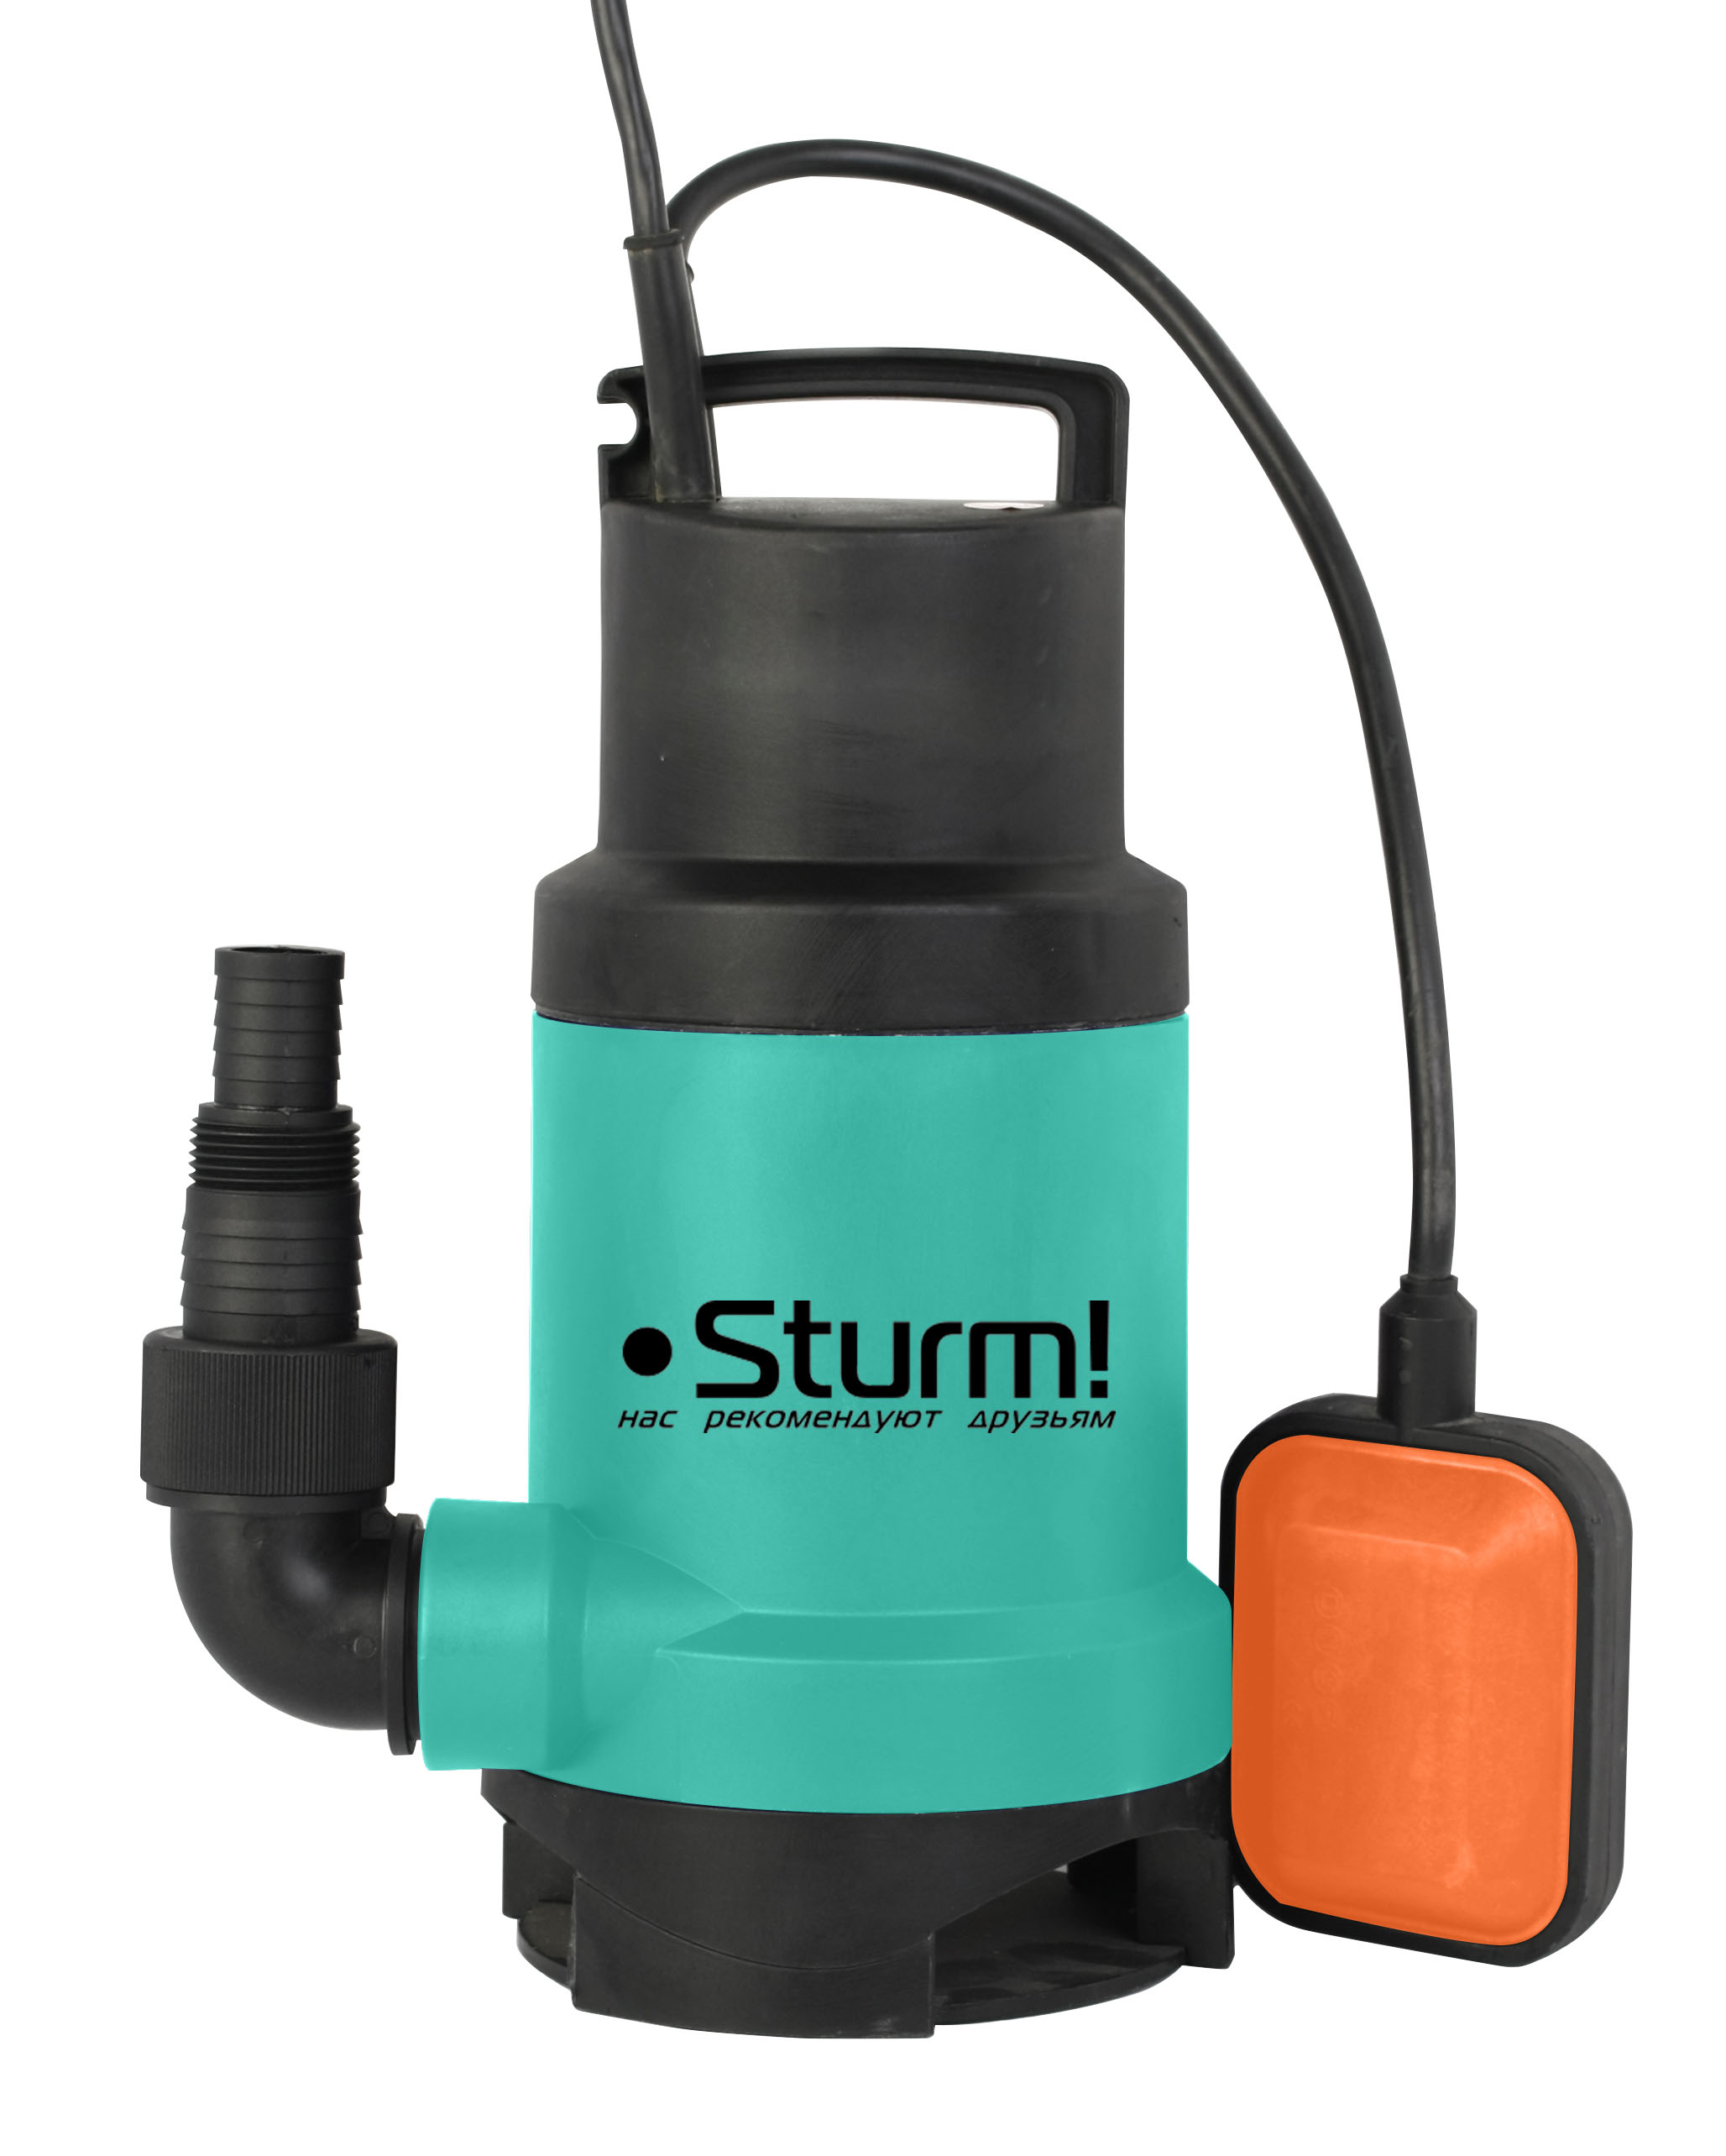

RU-2017-11-28

Содержание

Область применения 3
Описание 4
Технические характеристики 5
Правила техники безопасности 5
Правила эксплуатации оборудования 7
Техническое обслуживание оборудования 10Гарантийное обязательство 12

ВНИМАНИЕ!

Отсутствие гарантийного талона и серийного номера на инструменте исключает возможность его гарантийного ремонта!

Уважаемый покупатель!
Компания выражает Вам свою глубочайшую признательность за приобретение насоса.
Изделия под торговой маркой постоянно усовершенствуются и улучшаются.
Поэтому технические характеристики и дизайн могут меняться без предварительного уведомления. Приносим Вам наши глубочайшие извинения за возможные причиненные этим неудобства.

Внимание! Данные модели насосов относятся к бытовому классу.
Продолжительность непрерывной работы насоса не должна превышать 2 часа, после которой необходимо отключить насос в течение 20 мин. Максимальное время использования насоса в течение суток не должно превышать 12 часов.

Внимательно изучите данную инструкцию по эксплуатации и техническому обслуживанию. Храните её в защищенном месте.

Область применения

Насосы электрические центробежные погружные дренажные для грязной воды (далее «насос», «оборудование») предназначены для перекачки пресной воды из колодцев, скважин, открытых водоёмов, как чистых, так и загрязнённых вод, в т.ч. неочищенных сточных. Насос может использоваться для выкачивания чистой или грязной воды из затопленных и затапливаемых помещений, понижения уровня грунтовых вод, откачивания воды при строительных работах, перекачивания неочищенных сточных вод, осушения бассейнов и погребов, полива садов и огородов.
Запрещается использовать насос для откачки коррозийных, легковоспламеняющихся жидкостей, масел, морской воды, питьевой воды, пищевых продуктов.

Описание
 | - Кабель  - Ручка  - Блокировка поплавка  - Вентиляционный клапан  - Поплавковый выключатель  - Основание всасывания  - Универсальный фитинг |  | - Кабель  - Ручка  - Блокировка поплавка  - Вентиляционный клапан  - Поплавковый выключатель  - Основание всасывания  - Универсальный фитинг

Комплектность поставки
Позиция | Кол-во, шт.
Насос погружной дренажный для грязной воды | 1
Выходной коннектор | 1
Уплотнительное кольцо | 1
Инструкция по эксплуатации и техническому обслуживанию. | 1

Технические характеристики
Модели | WP9775P | WP9790P
Напряжение/ Частота | 220В~ 50 Гц | 220В~ 50 Гц
Номинальная мощность | 750 Вт. | 900 Вт.
Максимальная производительность | 13800 л. /час. | 15000 л. /час.
Максимальная высота подъема | 8,5 м | 9 м
Максимальная глубина погружения | 5 м | 5 м
Твердая фракция | Ø30мм | Ø30мм
Кабель | 10 м | 10 м
Мин уровень воды | 10 см | 10 см
Макс температура воды | 35ºС | 35ºС
Степень защиты от влаги | IPX8 | IPX8
Вес | 4,6 кг. | 5,3 кг.

Правила техники безопасности

Общие Правила Безопасности при Работе с насосом
Важно!
Перед каждым использованием (!) и периодически во время работы пользователь обязан:
- проводить визуальный осмотр оборудования,
- проверять общее состояние оборудования,
- проверять целостность оборудования, аксессуаров и защитных приспособлений к нему,
- проверить надежность креплений узлов, насадок и т.п., затяжки болтов и т.п.,
- отсутствия иных повреждений (в т.ч. течи) или иных отклонений от нормы.

При обнаружении – устранить недостатки до начала использования.
Использование оборудования, имеющего повреждения или ослабленные крепежные элементы – запрещено и опасно(!), в связи с возможностью получения травмы (!).

Производитель не несет ответственность за последствия и ущерб, причиненный вследствие использования инструмента с указанным выше отклонениями.

Внимание! Насосы являются оборудованием повышенной опасности. Пользуйтесь насосом, чтобы не подвергаться опасности поражения током, травмы или возникновения пожара, следует СТРОГО соблюдать следующие основные правила техники безопасности. Прочитайте и запомните эти указания до того, как приступите к работе с насосом. Храните указания по технике безопасности в надёжном месте.

СОХРАНИТЕ ЭТИ ИНСТРУКЦИИ
Место забора воды
Загроможденные крупными посторонними предметами, скважины, колодцы, бассейны, пруды и иные места забора воды являются причиной перегрузки и поломок насоса, могущих повлечь за собой травмы.
Держите детей и посетителей на безопасном расстоянии от работающего оборудования, с цель избежание поражения электрическим током.
Будьте внимательны – невнимательность при установке и работе с оборудованием может вызвать потерю контроля при над насосом и стать причиной травмы.
Электробезопасность
Перед включением проверьте, соответствует ли напряжение питания Вашего насоса сетевому напряжению; проверьте исправность кабеля, штепселя и розетки, в случае неисправности этих частей дальнейшая эксплуатация запрещается.
Насосы с двойной изоляцией не требуют подключения через розетку с третьим заземленным проводом. Для насосов без двойной изоляции подключение через розетку с заземленным проводом обязательно.
Аккуратно обращайтесь электрошнуром. Никогда не используйте шнур, чтобы нести насосы или тянуть штепсель из розетки. Держите шнур вдали от высокой температуры, масляных жидкостей, острых граней или движущихся частей. Замените поврежденные шнуры немедленно. Поврежденные шнуры увеличивают риск удара током.
При работе насоса вне помещений, используйте электроудлинители, специально предназначенные для применения вне помещения.

Личная Безопасность
Будьте внимательны, постоянно следите за тем, что вы делаете, и используйте здравый смысл при работе с оборудованием. Не устанавливайте, не демонтируйте и не запускайте оборудование в то время как Вы утомлены или находитесь под воздействием лекарств или средств, замедляющих реакцию, а также алкоголя или наркотических веществ. Это может привести к серьезной травме.
Избегайте внезапного включения.

Правила эксплуатации оборудования
Использование
Не перегружайте насос. Используйте насос, соответствующий вашим задачам. Правильно подобранный насос позволяет более качественно выполнить работу и обеспечивает большую безопасность.
Отсоедините штепсель от источника электропитания перед проведением любых регулировок, замены аксессуаров или принадлежностей, или при хранении насоса. Такие профилактические меры по обеспечению безопасности уменьшают риск случайного включения насоса.
Храните насосы вне досягаемости детей и других людей, не имеющих навыков работы с насосом. Насосы опасны в руках пользователей, не имеющих навыков.
Вовремя проводите необходимое обслуживание насосов.
Регулярно проверяйте регулировки насоса, а также сам насос на предмет отсутствия деформаций рабочих частей, поломки частей, а также на возможность возникновения состояний насоса, могущих влиять на неправильную работу насоса. Если есть повреждения, отремонтируйте насос перед началом работ. Множество несчастных случаев вызвано плохим обслуживанием насосов. Составьте график периодического сервисного обслуживания вашего насоса.
Используйте только принадлежности, которые рекомендуются изготовителем для вашей модели. Принадлежности, которые могут подходить для одного насоса, могут стать опасными, когда используется на другом насосе.
Обслуживание
Обслуживание насоса должно быть выполнено только квалифицированным персоналом уполномоченных сервисных центров. Обслуживание, выполненное неквалифицированным персоналом, может стать причиной поломки насоса и травм.
При обслуживании насоса, используйте только рекомендованные сменные расходные части, насадки, аксессуары. Использование не рекомендованных расходных частей, насадок и аксессуаров может привести к поломке насоса или травмам. Использование некоторых средств для чистки, таких как: бензин, аммиак, и т.д. приводят к повреждению пластмассовых частей.

Правила Безопасности при работе с погружными электронасосами
Запрещается использование насоса в водоемах, в которых находятся люди.
Насос должен быть запитан через автоматический прерыватель утечки тока цепи, с током утечки не более 30 мА.
Всегда проверяйте насос и электрошнур при использовании. В случае повреждения электрошнура, он должен быть заменен авторизованным сервисным центром во избежание поражения электрическим током.
Оберегайте электрошнур от повреждений от воздействий тепла, масла и острых предметов.
Перед использованием убедитесь, что выходная труба не засорена.
Не применяйте насос при уровне воды ниже минимального (см. технические характеристики).
Не пытайтесь использовать насос для поднятия воды выше уровня, указанного в технических характеристиках.
Убедитесь, что насос находится в устойчивом положении, особенно при использовании в автоматическом режиме. Убедитесь, что поплавок свободно перемещается.
Работа насоса без воды приводит к повышенному износу. Насос должен быть немедленно выключен при понижении уровня воды ниже минимального.
Не используйте электрокабель для переноса и погружения насоса. Используйте для этого бечевку, прикрепленную к ручке (2).
Песок и другие абразивные материалы приводят к повышенному износу.
Оберегайте насос от замерзания.
Запрещается использовать насос для откачки коррозийных, легковоспламеняющихся жидкостей, масел, питьевой воды, пищевых продуктов.
Температура жидкости не должна превышать 35°.

Присоединение труб/шлангов.
Присоедините универсальный фитинг к насосу.
Универсальный фитинг позволяет использовать трубы/шланги диаметров 32мм(5/4”), 38мм(3/2”), 25мм(1”).
Шланги диаметров 32мм(5/4”), 25мм(1”) рекомендуется закрепить дополнительно хомутом.

Использование поплавкового выключателя.
Поплавковый выключатель автоматически включает насос, когда высота столба воды составляет 53 см от основания насоса и выключает, когда высота составляет приблизительно 5 см.
Закрепляя при различной длине шланг поплавкового выключателя на блокировке поплавкового выключателя, можно регулировать высоту включения/отключения насоса.

Работа в автоматическом режиме.
Насос работает автоматически после подключения насоса к сети: при повышении воды до уровня включения насос включается, и при падении уровня воды до уровня выключения выключается.

Работа в ручном режиме.
Если поднять и закрепить поплавковый выключатель, то насос будет работать постоянно

Другие функции.
Мотор насоса выключается автоматическим предохранителем при перегреве. И автоматически включается, когда мотор остынет.
Насос снабжен устройством автоматического удаления воздушных пробок. Если уровень воды падает ниже вентиляционного клапана, некоторая часть воды выходит через этот клапан наружу – это не является дефектом, а служит для вывода образующихся воздушных пробок.

Правила эксплуатации и срок службы.
При загрязнении внутренней части насоса, выключите насос от сети, открутите основание и очистите крыльчатку.
При соблюдении вышеуказанных рекомендаций срок эксплуатации составляет 3 года с момента покупки.

Техническое обслуживание оборудования
Вы приобрели долговечный и надёжный насос бытового класса.
Правильное использование и постоянное техническое обслуживание продлевают срок службы изделия.
Регулярно очищайте вентиляционные отверстия на корпусе насоса от грязи и пыли.
Регулярно протирайте корпусные детали мягкой х/б тканью.
Запрещается использовать различные виды растворителей для очистки корпусных деталей насоса.

Возможные неисправности

Неисправности | Причины | Способы устранения
Насос работает, но не перекачивает воду | Воздух не может выйти, так как напорная линия закрыта. | Откройте напорную линию
Насос работает, но не перекачивает воду | Воздушные пробки во всасывающем основании. | Подождите максимум 60 секунд, пока насос автоматически не выпустит воздух через клапан. При необходимости выключите и включите его снова
Насос работает, но не перекачивает воду | Турбина засорена | Очистите турбину
Насос не запускается или внезапно останавливается во время работы | Тепловое реле выключает насос из-за перегрева | Отключите насос от электропитания и прочистите турбину
 | Нет питания | Проверьте предохранители и электрические соединения
 | Частицы грязи забили всасывающее основание | Отсоедините основание от корпуса насоса и прочистите
Насос работает, но выходное давление меньше номинального | Всасывающее основание забито. | Очистите всасывающее основание

Гарантийные обязательства
На насосы распространяется гарантия, согласно сроку, указанному в гарантийном талоне.
Вы можете ознакомиться с правилами гарантийного обслуживания в гарантийном талоне.
Срок службы составляет 3 года с даты производства.

Изготовлено в КНР.
Дата изготовления указана на упаковке.

